

统编版语文三年级上册第五单元
单元作业设计框架

恒山区柳毛乡中心学校聂晓宇

（三年级上册第五单元）大单元整体作业设计框架
人文主题 | 留心观察 |  |  | 任务群类型 |  |  | 发展型学习任务群：文学阅读与创意表达
语文要素 | 1.体会作者是怎样留心观察周围事物的。2.仔细观察，把观察所得写下来。
教学内容 | 15.《搭船的鸟》 16.《大自然的声音》 习作例文：《我家的小狗》《我爱故乡的杨梅》
单元目标分析 | 本单元是本套教材中第一次出现的习作单元，以“留心观察”为主题，力图引导学生做生活的有心人，留心观察周围的人、事、景、物，感受作者观察的细致，体会细致观察的好处，逐步养成观察的习惯。单元篇章页引用了法国艺术家罗丹的名言“生活中不缺少美，只是缺少发现美的眼睛”，旨在说明留心观察的重要性。  本单元的语文要素是“体会作者是怎样留心观察周围事物的”，围绕“留心观察”这一主题，编排了《搭船的鸟》《金色的草地》两篇精读课文，从不同角度、进阶式地落实单元语文要素，引导学生学习表达方法； 介于精读课文和习作例文之间的“交流平台”，梳理总结表达方式，启发学生要留心周围的事物，积累习作素材；“初试身手”进一步启发学生调动多种感官进行观察的意识，让学生初步尝试运用表达方法，写一写生活中的事物或场景；习作例文《我家的小狗》《我爱故乡的杨梅》为学生提供了观察与习作的范例，让学生进一步感悟积累经验。  教材的安排呈螺旋式层层递进和深入，为单元习作《我们眼中的缤纷世界》夯实写作方法的指导，最终呈现本单元的学习成果。    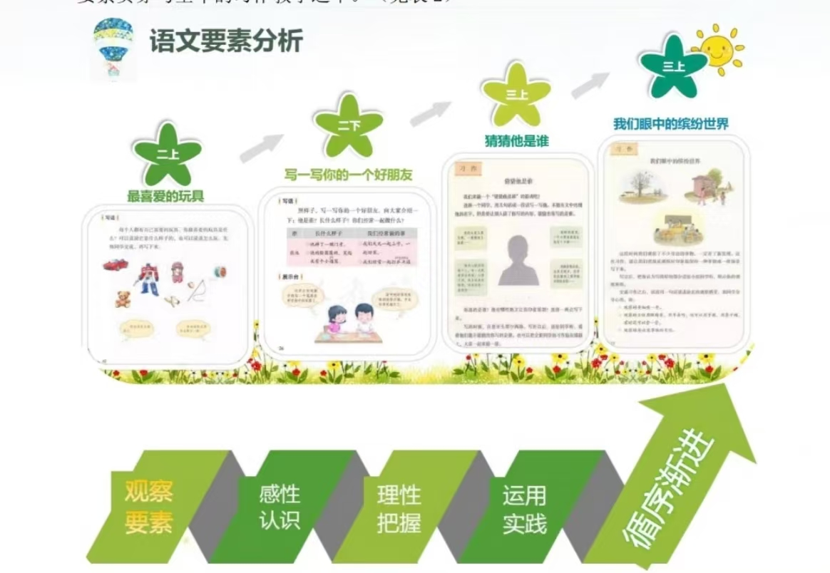  横向分析：
  本册单元 | 单元主题 | 语文要素 | 习作要求
  第一单元 | 学校生活 | 阅读时，关注有新鲜感的词语和句子。 | 体会习作的乐趣。
  第二单元 | 金秋时节 | 运用多种方法理解难懂的词语。 | 学习写日记。
  第三单元 | 童话世界 | 感受童话丰富的想象。 | 试着自己编童话，写童话。
  第四单元 | 阅读策略单元：预测 | 一边读一边预测，顺着故事情节去猜想。学习预测的一些基本方法。 | 尝试续编故事。
  第五单元 | 习作单元：留心观察 | 把一件事写清楚。 | 仔细观察，把观察所得写下来。
  第六单元 | 祖国河山 | 借助关键语句理解一段话的意思。 | 习作的时候，试着围绕一个意思写。
  第七单元 | 我与自然 | 感受课文生动的语言，积累喜欢的语句。 | 留心生活，把自己的想法记录下来。
  第八单元 | 美好品质 | 学习带着问题默读，理解课文的意思。 | 学写一件简单的事。
教学方法  横纵分析 | 纵向分析：  横向分析:
  册序单元 | 习作题目 | 语文要素（技能写法）
  三上第五单元 | 《我们眼中的缤纷世界》 | 仔细观察，把观察所得写下来。
  三下第一单元 | 《我的植物朋友》 | 试着把观察到的事物写清楚。
  三下第四单元 | 《我做了一项小实验》 | 观察事物的变化，把实验过程写清楚。
  三下第七单元 | 《国宝大熊猫》 | 初步学习整合信息，介绍一种事物。
  四上第一单元 | 《推荐一个好地方》 | 推荐一个好地方，写清楚推荐的理由。
  四上第三单元 | 《写观察日记》 | 进行连续观察，学写观察日记。
  四下第四单元 | 《我的动物朋友》 | 写自己喜欢的动物，试着写出特点。
  五上第一单元 | 《我的心爱之物》 | 写一种事物，表达自己的感情。
  五上第五单元 | 《介绍一种事物》 | 搜集资料，用恰当的说明方法，把一种事物介绍清楚。
  五下第七单元 | ——即景 | 学习描写景物的变化。
  六下第一单元 | 《家乡的习俗》 | 习作时注意抓住重点，写出特点。
  单元板块 | 课文重点与难点 | 语文要素 | 教法
  15.《搭船的鸟》 | 重点：  1. 掌握生字词，规范书写。2. 抓翠鸟外形与捕鱼动作的描写，感受其美丽与敏捷。3. 梳理“发现→外形观察→捕鱼观察”顺序，体会作者细致观察，理解“搭”字的妙处。  难点：  - 感受作者观察的细致，体会留心观察的好处。  2. 学会“从整体到局部”“动静结合”的观察方法，并迁移到写作，把观察所得写具体 。3. 体会“搭船”所体现的人鸟和谐与作者情感。 | 体会作者是怎样留心观察周围事物的（静态外形+动态捕鱼，有顺序、抓细节）。 | 1. 情境教学法：用图片/视频创设乘船遇翠鸟场景，理解“搭船”的趣味与和谐感 。  2. 朗读感悟法：分层朗读（初读通文、精读品句、齐读共情），读好外形与动作段落，体会观察细节 。  3. 直观演示法：用翠鸟图片/捕鱼视频，结合动作模仿（如“冲、衔、吞”），具象化理解词句 。
  16.《金色的草地》 | 重点：  1. 识写生字，规范书写；读准多音字。  2. 理清“早晨→中午→傍晚”时间顺序，抓草地颜色与蒲公英花瓣的对应关系，读懂变色原因。  3. 体会“蒲公英的花就像我们的手掌”的比喻妙处，感受作者连续、细致的观察，理解观察乐趣。  难点：  1. 掌握“按时间顺序观察”“对比观察”的方法，能迁移到生活中观察事物变化 。  2. 把观察到的事物变化写具体，为单元习作“我们眼中的缤纷世界”铺垫 。  3. 体会作者从“不引人注目”到“发现奇妙”的情感，激发留心观察自然的意识 。 | 体会作者如何留心观察（按时间连续看、对比看，抓事物变化与因果）。  仔细观察，把观察所得写下来（侧重写清事物变化及原因） 。 | 1.小组合作法：分组画“时间 - 颜色 - 花瓣状态”思维导图，讨论观察顺序，分享观察发现。  2. 读写结合法：仿写“事物 + 时间 + 变化 + 原因”片段（如牵牛花早晚状态），即时迁移观察表达能力。  3.情境体验法：播放草地视频、模拟“吹蒲公英”游戏，代入童年玩耍场景，感受观察与自然之乐。
  习作例文：《我家的小狗》《我爱故乡的杨梅》 | 重点：  1. 理清课文从外形到味道的写作顺序，抓“圆圆的、淡红→深红→黑红、又酸又甜”等词句写杨梅的特点。  2. 体会作者如何用比喻、拟人和感官描写把杨梅写具体。  3. 学习“按一定顺序写事物”的方法。  难点：  1. 掌握“从整体到局部”“多感官结合”的观察与表达方法，迁移到写其他事物。  2. 体会文中蕴含的对故乡的热爱之情，并融入自己的习作表达中。 | 体会作者通过细致观察（《我家的小狗》观察动作神态，《我爱故乡的杨梅》观察外形味道）、选典型事例/按顺序把事物写清楚、写具体的方法。 | 1. 对比品读法：对比两篇例文的写作对象（动物/植物）、写作方法（事例表现/按序描写），总结“写清楚”的不同思路，明确状物的两类核心方法。  2. 关键词圈画法：让学生圈画《我家的小狗》中的动作词、《我爱故乡的杨梅》中的外形/味道词，分析细节描写的作用，体会“写具体”的技巧。  3. 片段仿写发：  - 仿写《我家的小狗》：用1个具体事例写自己熟悉的小动物的特点；  - 仿写《我爱故乡的杨梅》：按“外形→味道”的顺序写一种水果。
单元教学目标  单元作业目标 | 单元教学目标 |  |  |  |  | 对应篇目 |  | 单元作业目标
单元教学目标  单元作业目标 | 1.指导认识 11 个生字，读准 1 个多音字，会写 26 个字，会写 25 个词语。  2.感受作者观察的细致，体会留心观察的好处。  3.初步了解可以调动多种感官进行观察。  4.能尝试写一写自己的观察所得。  5.能展示观察所得，主动和同伴分享自己的观察感受。 |  |  |  |  | 《搭船的鸟》  《金色的草地》  习作例文 |  | 基础性目标  1.培养学生良好的书写习惯，巩固 28 个生字和 1 个多音字的认读，掌握 26 个字和 25 个词语的书写。  2.结合课文内容，体会动植物或景物的变化情况。  发展性目标  1.乐于将自己的观察记录读给家人听一听，并根据评价、表达的需要进行再次修改。  2.调动多种感官进行观察，激发学生观察的兴趣，能仔细观察一种动物、植物或一处场景，把观察所得写下来。  3.尝试运用表格、图像、音频等多种媒介，展示观察所得，主动和同伴分享。
基础知识点  技能训练点  立德树人点 | 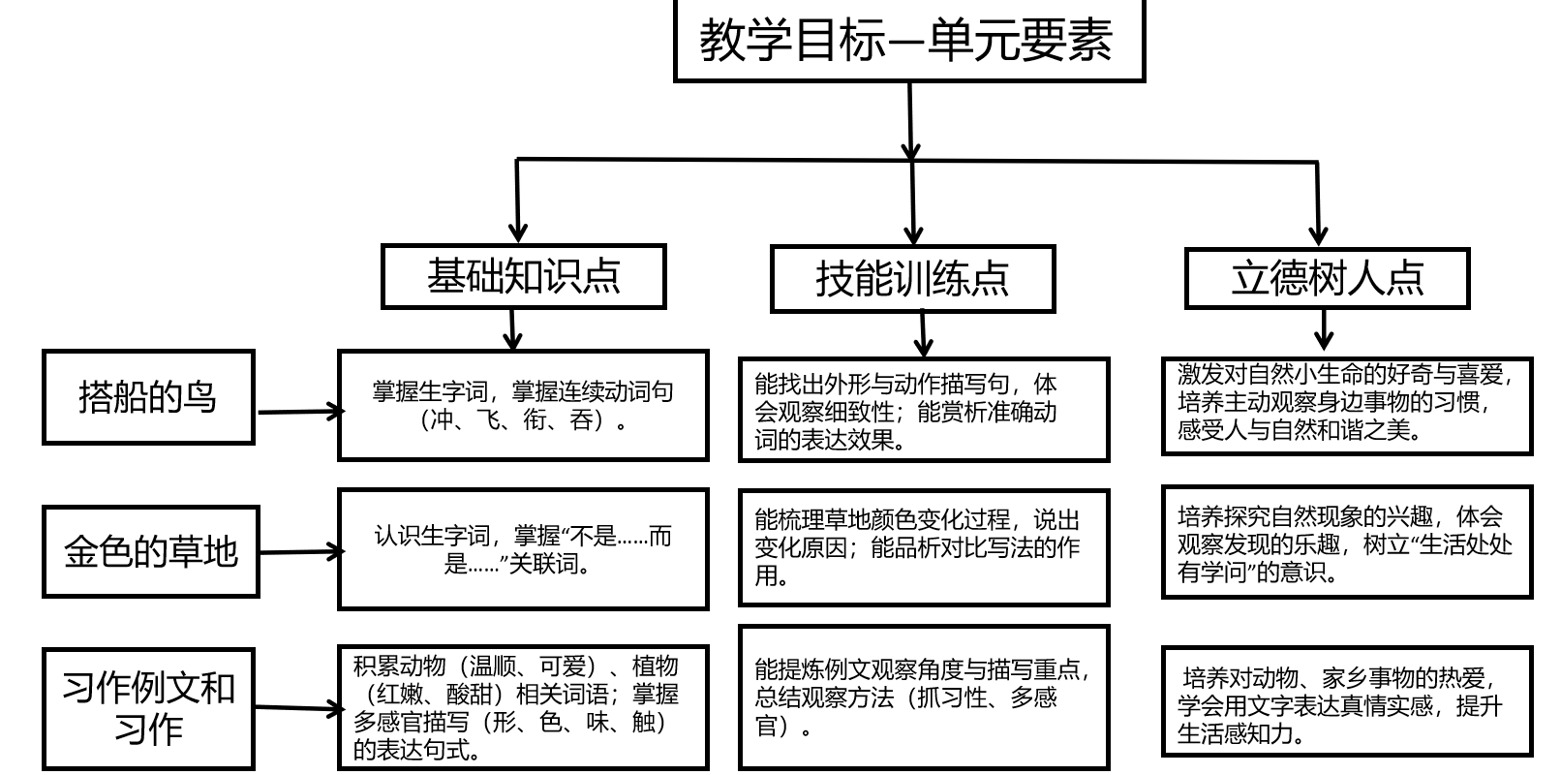
课时作业目标 | 课题 | 对应课时 | 课时作业目标
 | 15.《搭船的鸟》 | 2 | 1. 能圈画翠鸟外形、动作关键词，说出作者的观察方法。  2. 仿写动物动作片段，运用细节观察的表达技巧。
 | 16.《金色的草地》 | 2 | 1. 梳理草地颜色与蒲公英花瓣的变化关系，掌握连续观察的要点。  2. 用时间顺序记录一种事物的变化，落实连续观察的写作方法。
 | 习作例文和习作 | 2 | 1. 能分析例文的写作方法（选事例/按顺序），完成习作选材构思。  2. 按要求写一件事/一个事物，做到内容清楚、细节具体。
单元作业  重难点 | 课题 | 作业重点 |  |  | 作业难点 |  |  | 设计意图
单元作业  重难点 | 15.《搭船的鸟》 | 1.会按要求认、写本课重点生字词，读准多音字。  2. 巩固“细致观察、连续观察”的方法，能梳理课文中作者的观察角度与描写技巧。  3. 运用“选典型事例、按顺序表达”的方法，完成“把一件事/一个事物写清楚”的习作，落实细节描写。 |  |  | 1. 能将学到的观察方法（细节观察、连续观察）迁移到生活中，独立完成观察记录或片段仿写。  2. 避免习作中内容简略、顺序混乱的问题，把事情的经过或事物的特点写具体。 |  |  | 1.帮助学生巩固掌握本单元基础字词。
单元作业  重难点 | 16.《金色的草地》 |  |  |  |  |  |  | 2.体会作者是怎样留心观察周围事物的。
单元作业  重难点 | 习作例文和习作 |  |  |  |  |  |  | 仔细观察，能够把观察所得写下来。

单元作业主题设计
主要情景 | 作业主题 | 主要“教—学—评”活动 |  | 语文要素
留心观察发现美 | 自然生灵——翠鸟的身影 | - 找一找：从《搭船的鸟》中找出描写翠鸟外形、动作的词句，标注观察角度（整体/局部）。  - 说一说：小组交流翠鸟描写中精准动词的表达效果。  3. 写一写：模仿课文，用连续动词描写一种小动物的动态场景。 | 评选“观察小达人” | 学习从整体到局部的观察方法，运用准确的动词描写动物的动作，体会观察的细致性。
留心观察发现美 | 自然奥秘——草地的魔法 | - 理一理：梳理《金色的草地》中草地颜色变化的时间与原因，绘制观察记录表。  - 议一议：结合课文内容讨论“连续观察”的重要性，互评记录表的完整性。  - 练一练：记录身边一种事物的变化，简单说明原因。  5.写一写：排练时的情形，“我”记忆深刻，而表演时“到底怎么演完的，我一点也记不起来”。你有过类似的经历吗？当时你是怎么做的？心里是怎么想的？写下来和同学交流。  （设计意图：在前一课学习的基础上进行批注，帮助学生理解课文内容，结合人物的动作、语言、神态的批注，体会“我”心情变化和变化的原因。利用课文情境，拓展学生生活，抓住动作、神态描写写出在表演中的心情。） | 评选“批注小能手”“写作之星” | 学习连续观察的方法，按时间顺序梳理事物变化，能用语言说明变化的原因。
留心观察发现美 | 生活缤纷——世界的色彩 | - 赏一赏：分析习作例文《我爱故乡的杨梅》的多感官描写角度，标注形、色、味相关词句。  - 做一做：选定观察对象（植物/场景），运用多感官进行观察并填写观察卡。  3. 写一写：参照例文，把观察所得写具体，表达真实感受。 | 开展“最佳观察卡”评选 | 学会调动多感官观察事物，按一定顺序把观察到的内容写具体，抒发对生活的热爱。

